Usb枚举详细过程：
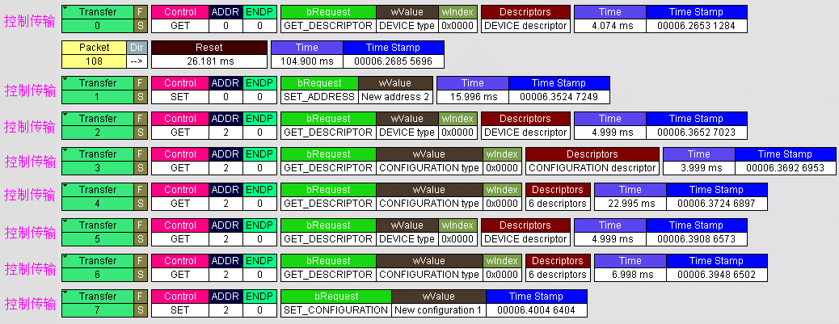
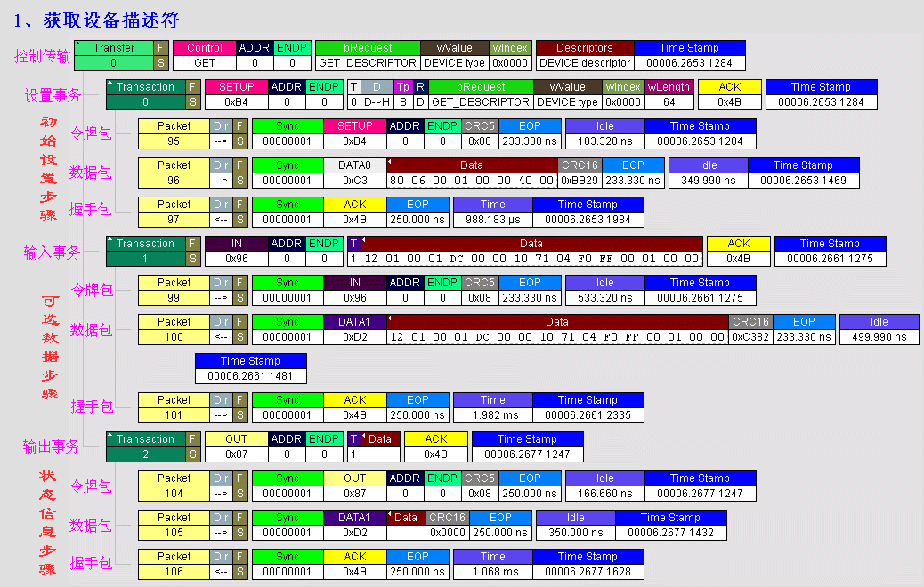

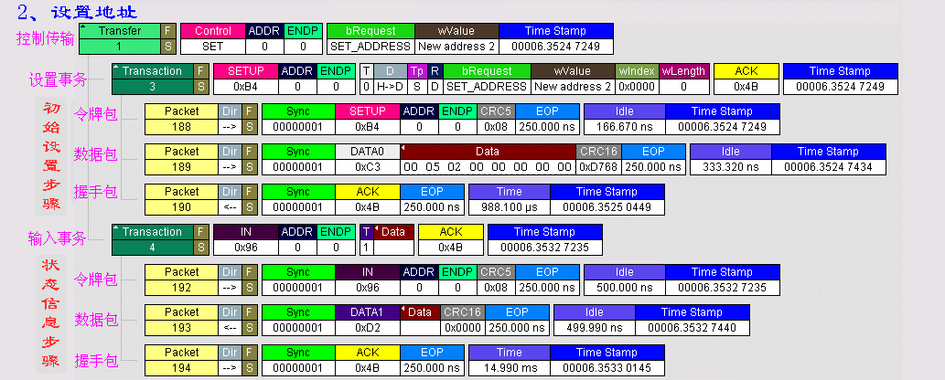

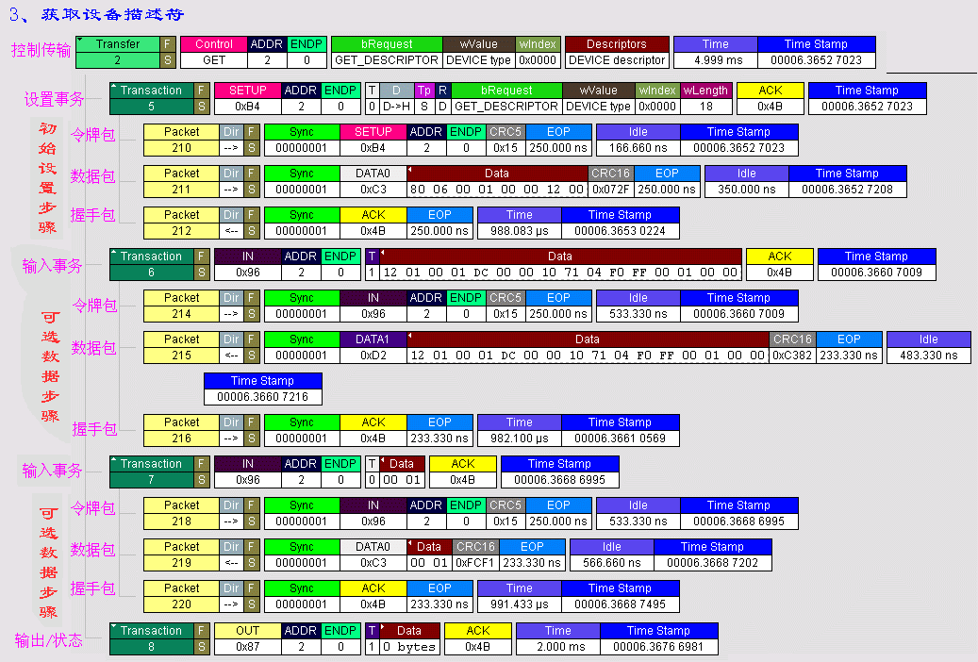

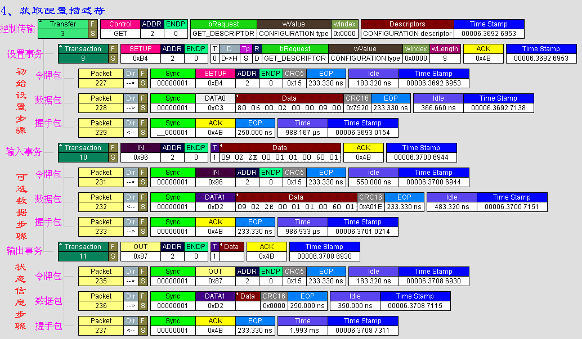

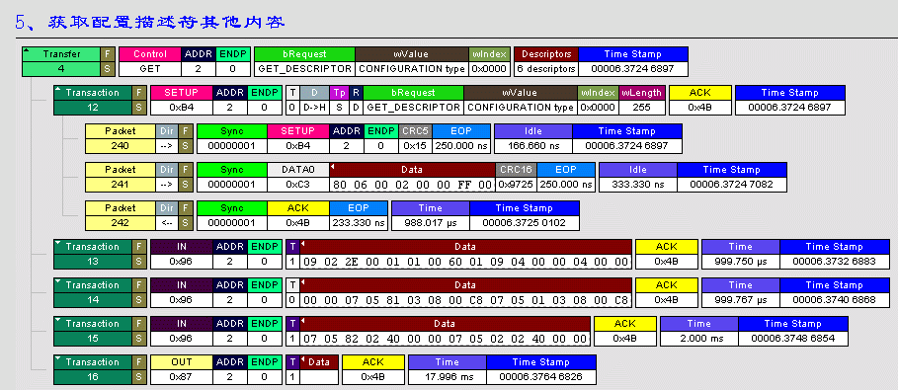

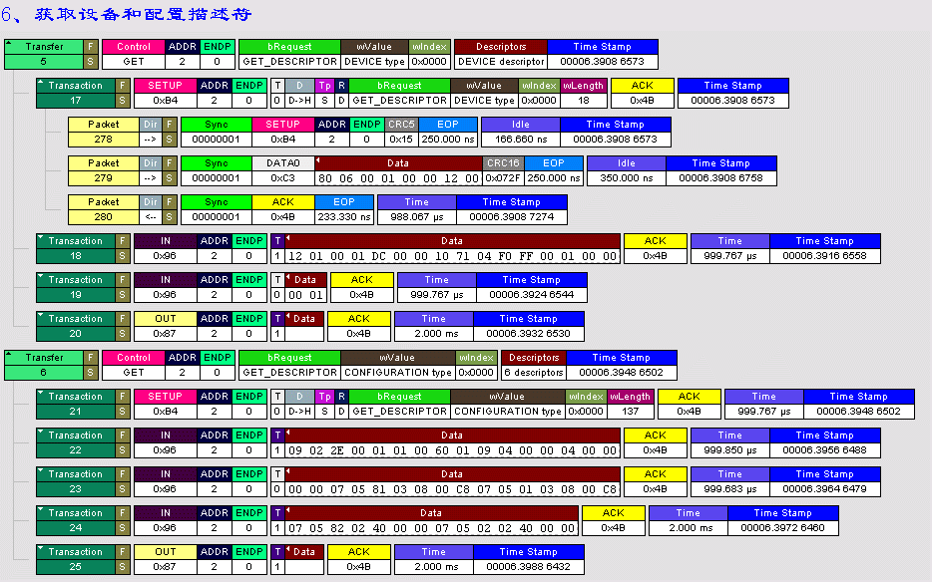

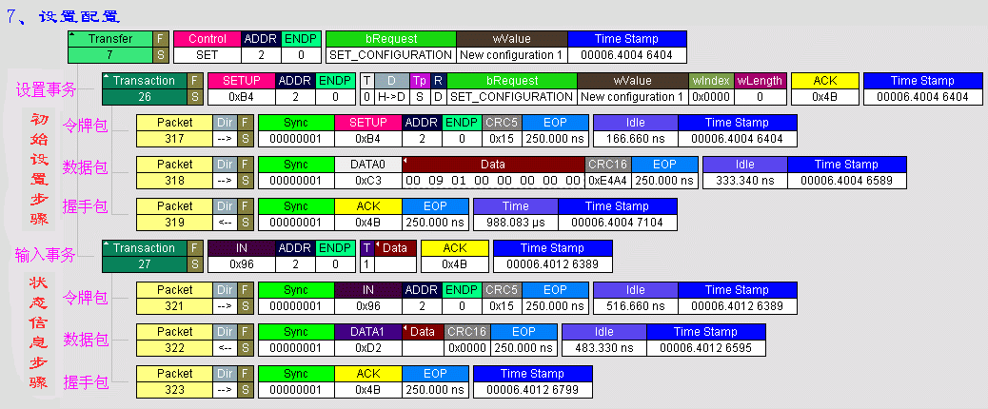

usb八个问题和答案

问题一：USB的传输线结构是如何的呢？
答案一：一条USB的传输线分别由地线、电源线、D+、D-四条线构成，D+和D-是差分输入线，它使用的是3.3V的电压（注意哦，与CMOS 的5V电平不同），而电源线和地线可向设备提供5V电压，最大电流为500MA（可以在编程中设置的，至于硬件的实现机制，就不要管它了）。

问题二：数据是如何在USB传输线里面传送的
答案二：数据在USB线里传送是由低位到高位发送的。

问题三：USB的编码方案？
答案三：USB采用不归零取反来传输数据，当传输线上的差分数据输入0时就取反，输入1时就保持原值，为了确保信号发送的准确性，当在USB总线 上发送一个包时，传输设备就要进行位插入***作（即在数据流中每连续6个1后就插入一个0），从而强迫NRZI码发生变化。这个了解就行了，这些是由专 门硬件处理的。

问题四：USB的数据格式是怎么样的呢？
答案四：和其他的一样，USB数据是由二进制数字串构成的，首先数字串构成域（有七种），域再构成包，包再构成事务（IN、OUT、SETUP），事务最后构成传输（中断传输、并行传输、批量传输和控制传输）。下面简单介绍一下域、包、事务、传输，请注意他们之间的关系。

（一）域：是USB数据最小的单位，由若干位组成（至于是多少位由具体的域决定），域可分为七个类型：
1、同步域（SYNC），八位，值固定为0000 0001，用于本地时钟与输入同步
2、标识域（PID），由四位标识符+四位标识符反码构成，表明包的类型和格式，这是一个很重要的部分，这里可以计算出，USB的标识码有16种，具体分类请看问题五。
3、地址域（ADDR）：七位地址，代表了设备在主机上的地址，地址000 0000被命名为零地址，是任何一个设备第一次连接到主机时，在被主机配置、枚举前的默认地址，由此可以知道为什么一个USB主机只能接127个设备的原因。
4、端点域（ENDP），四位，由此可知一个USB设备有的端点数量最大为16个。

5、帧号域（FRAM），11位，每一个帧都有一个特定的帧号，帧号域最大容量0x800，对于同步传输有重要意义（同步传输为四种传输类型之一，请看下面）。

6、数据域（DATA）：长度为0~1023字节，在不同的传输类型中，数据域的长度各不相同，但必须为整数个字节的长度

7、校验域（CRC）：对令牌包和数据包（对于包的分类请看下面）中非PID域进行校验的一种方法，CRC校验在通讯中应用很泛，是一种很好的校验方法，至于具体的校验方法这里就不多说，请查阅相关资料，只须注意CRC码的除法是模2运算，不同于10进制中的除法。

（二）包：由域构成的包有四种类型，分别是令牌包、数据包、握手包和特殊包，前面三种是重要的包，不同的包的域结构不同，介绍如下

1、令牌包：可分为输入包、输出包、设置包和帧起始包（注意这里的输入包是用于设置输入命令的，输出包是用来设置输出命令的，而不是放据数的）

其中输入包、输出包和设置包的格式都是一样的：

SYNC+PID+ADDR+ENDP+CRC5（五位的校验码）

（上面的缩写解释请看上面域的介绍，PID码的具体定义请看问题五）

帧起始包的格式：

SYNC+PID+11位FRAM+CRC5（五位的校验码）

2、数据包：分为DATA0包和DATA1包，当USB发送数据的时候，当一次发送的数据长度大于相应端点的容量时，就需要把数据包分为好几个 包，分批发送，DATA0包和DATA1包交替发送，即如果第一个数据包是DATA0，那第二个数据包就是DATA1。但也有例外情况，在同步传输中（四 类传输类型中之一），所有的数据包都是为DATA0，格式如下：

SYNC+PID+0~1023字节+CRC16

3、握手包：结构最为简单的包，格式如下

SYNC+PID

（注上面每种包都有不同类型的，USB1.1共定义了十种包，具体请见问题五）

（三）事务：分别有IN事务、OUT事务和SETUP事务三大事务，每一种事务都由令牌包、数据包、握手包三个阶段构成，这里用阶段的意思是因为这些包的发送是有一定的时间先后顺序的，事务的三个阶段如下：

1、令牌包阶段：启动一个输入、输出或设置的事务

2、数据包阶段：按输入、输出发送相应的数据

3、握手包阶段：返回数据接收情况，在同步传输的IN和OUT事务中没有这个阶段，这是比较特殊的。

事务的三种类型如下（以下按三个阶段来说明一个事务）：

1、 IN事务：

令牌包阶段——主机发送一个PID为IN的输入包给设备，通知设备要往主机发送数据；

数据包阶段——设备根据情况会作出三种反应（要注意：数据包阶段也不总是传送数据的，根据传输情况还会提前进入握手包阶段）

1） 设备端点正常，设备往入主机里面发出数据包（DATA0与DATA1交替）；

2） 设备正在忙，无法往主机发出数据包就发送NAK无效包，IN事务提前结束，到了下一个IN事务才继续；

3） 相应设备端点被禁止，发送错误包STALL包，事务也就提前结束了，总线进入空闲状态。

握手包阶段——主机正确接收到数据之后就会向设备发送ACK包。

2、 OUT事务：

令牌包阶段——主机发送一个PID为OUT的输出包给设备，通知设备要接收数据；

数据包阶段——比较简单，就是主机会设备送数据，DATA0与DATA1交替

握手包阶段——设备根据情况会作出三种反应

1）设备端点接收正确，设备往入主机返回ACK，通知主机可以发送新的数据，如果数据包发生了CRC校验错误，将不返回任何握手信息；

2） 设备正在忙，无法往主机发出数据包就发送NAK无效包，通知主机再次发送数据；

3） 相应设备端点被禁止，发送错误包STALL包，事务提前结束，总线直接进入空闲状态。

3、SETUT事务：

令牌包阶段——主机发送一个PID为SETUP的输出包给设备，通知设备要接收数据；

数据包阶段——比较简单，就是主机会设备送数据，注意，这里只有一个固定为8个字节的DATA0包，这8个字节的内容就是标准的USB设备请求命令（共有11条，具体请看问题七）

握手包阶段——设备接收到主机的命令信息后，返回ACK，此后总线进入空闲状态，并准备下一个传输（在SETUP事务后通常是一个IN或OUT事务构成的传输）

（四）传输：传输由OUT、IN、SETUP事务其中的事务构成，传输有四种类型，中断传输、批量传输、同步传输、控制传输，其中中断传输和批量转输的结构一样，同步传输有最简单的结构，而控制传输是最重要的也是最复杂的传输。

1、中断传输：由OUT事务和IN事务构成，用于键盘、鼠标等HID设备的数据传输中

2、批量传输：由OUT事务和IN事务构成，用于大容量数据传输，没有固定的传输速率，也不占用带宽，当总线忙时，USB会优先进行其他类型的数据传输，而暂时停止批量转输。

3、同步传输：由OUT事务和IN事务构成，有两个特殊地方，第一，在同步传输的IN和OUT事务中是没有返回包阶段的；第二，在数据包阶段所有的数据包都为DATA0

4、控制传输：最重要的也是最复杂的传输，控制传输由三个阶段构成（初始设置阶段、可选数据阶段、状态信息步骤），每一个阶段可以看成一个的传 输，也就是说控制传输其实是由三个传输构成的，用来于USB设备初次加接到主机之后，主机通过控制传输来交换信息，设备地址和读取设备的描述符，使得主机 识别设备，并安装相应的驱动程序，这是每一个USB开发者都要关心的问题。

1、初始设置步骤：就是一个由SET事务构成的传输

2、可选数据步骤：就是一个由IN或OUT事务构成的传输，这个步骤是可选的，要看初始设置步骤有没有要求读/写数据（由SET事务的数据包阶段发送的标准请求命令决定）

3、 状态信息步骤：顾名思义，这个步骤就是要获取状态信息，由IN或OUT事务构成构成的传输，但是要注意这里的IN和OUT事务和之前的INT和OUT事务有两点不同：

1） 传输方向相反，通常IN表示设备往主机送数据，OUT表示主机往设备送数据；在这里，IN表示主机往设备送数据，而OUT表示设备往主机送数据，这是为了和可选数据步骤相结合；

2） 在这个步骤里，数据包阶段的数据包都是0长度的，即SYNC+PID+CRC16

除了以上两点有区别外，其他的一样，这里就不多说

（思考：这些传输模式在实际***作中应如何通过什么方式去设置？）

问题五：标识码有哪些？

答案五：如同前面所说的标识码由四位数据组成，因此可以表示十六种标识码，在USB1.1规范里面，只用了十种标识码，USB2.0使用了十六种 标识码，标识码的作用是用来说明包的属性的，标识码是和包联系在一起的，首先简单介绍一下数据包的类型，数据包分为令牌包、数据、握手包和特殊包四种（具 体分类请看问题七），标识码分别有以下十六种：

令牌包 :

0x01 输出(OUT）启动一个方向为主机到设备的传输，并包含了设备地址和标号

0x09 输入 (IN) 启动一个方向为设备到主机的传输，并包含了设备地址和标号

0x05 帧起始（SOF）表示一个帧的开始，并且包含了相应的帧号

0x0d 设置（SETUP）启动一个控制传输，用于主机对设备的初始化

数据包 :

0x03 偶数据包（DATA0），

0x0b 奇数据包（DATA1）

握手包:

0x02 确认接收到无误的数据包（ACK）

0x0a 无效，接收（发送）端正在忙而无法接收（发送）信息

0x0e 错误，端点被禁止或不支持控制管道请求

特殊包 0x0C 前导，用于启动下行端口的低速设备的数据传输

问题六：USB主机是如何识别USB设备的？
答案六：当USB设备插上主机时，主机就通过一系列的动作来对设备进行枚举配置（配置是属于枚举的一个态，态表示暂时的状态），这这些态如下：
1、接入态（Attached）：设备接入主机后，主机通过检测信号线上的电平变化来发现设备的接入；
2、供电态（Powered）：就是给设备供电，分为设备接入时的默认供电值，配置阶段后的供电值（按数据中要求的最大值，可通过编程设置）
3、缺省态（Default）：USB在被配置之前，通过缺省地址0与主机进行通信；
4、地址态（Address）：经过了配置，USB设备被复位后，就可以按主机分配给它的唯一地址来与主机通信，这种状态就是地址态；
5、配置态（Configured）：通过各种标准的USB请求命令来获取设备的各种信息，并对设备的某此信息进行改变或设置。
6、挂起态（Suspended）：总线供电设备在3ms内没有总线***作，即USB总线处于空闲状态的话，该设备就要自动进入挂起状态，在进入挂起状态后，总的电流功耗不超过280UA。

问题七：刚才在答案四提到的标准的USB设备请求命令究竟是什么？
答案七：标准的USB设备请求命令是用在控制传输中的“初始设置步骤”里的数据包阶段（即DATA0，由八个字节构成），请看回问答四的内容。标 准USB设备请求命令共有11个，大小都是8个字节，具有相同的结构，由5个字段构成（字段是标准请求命令的数据部分），结构如下（括号中的数字表示字节 数，首字母bm,b,w分别表示位图、字节，双字节）：

bmRequestType(1)+bRequest（1）+wvalue（2）+wIndex（2）+wLength（2）

各字段的意义如下：

1、bmRequestType：D7D6D5D4D3D2D1D0

D7=0主机到设备

=1设备到主机；

D6D5=00标准请求命令

=01 类请求命令

=10用户定义的命令

=11保留值

D4D3D2D1D0=00000 接收者为设备

=00001 接收者为设备

=00010 接收者为端点

=00011 接收者为其他接收者

=其他 其他值保留

2、bRequest：请求命令代码，在标准的USB命令中，每一个命令都定义了编号，编号的值就为字段的值，编号与命令名称如下（要注意这里的 命令代码要与其他字段结合使用，可以说命令代码是标准请求命令代码的核心，正是因为这些命令代码而决定了11个USB标准请求命令）：

0） 0 GET_STATUS：用来返回特定接收者的状态

1） 1 CLEAR_FEATURE：用来清除或禁止接收者的某些特性

2） 3 SET_FEATURE：用来启用或激活命令接收者的某些特性

3） 5 SET_ADDRESS：用来给设备分配地址

4） 6 GET_DEscriptOR：用于主机获取设备的特定描述符

5） 7 SET_DEscriptOR：修改设备中有关的描述符，或者增加新的描述符

6） 8 GET_CONFIGURATION：用于主机获取设备当前设备的配置值（注同上面的不同）

7） 9 SET_CONFIGURATION：用于主机指示设备采用的要求的配置

8） 10 GET_INTERFACE：用于获取当前某个接口描述符编号

9） 11 SET_INTERFACE：用于主机要求设备用某个描述符来描述接口

10） 12 SYNCH_FRAME：用于设备设置和报告一个端点的同步帧

以上的11个命令要说得明白真的有一匹布那么长，请各位去看书吧，这里就不多说了，控制传输是USB的重心，而这11个命令是控制传输的重心，所以这11个命令是重中之重，这个搞明白了，USB就算是入门了。

问题八：在标准的USB请求命令中，经常会看到Descriptor，这是什么来的呢？

回答八：Descriptor即描述符，是一个完整的数据结构，可以通过C语言等编程实现，并存储在USB设备中，用于描述一个USB设备的所有 属性，USB主机是通过一系列命令来要求设备发送这些信息的。它的作用就是通过如问答节中的命令***作来给主机传递信息，从而让主机知道设备具有什么功 能、属于哪一类设备、要占用多少带宽、使用哪类传输方式及数据量的大小，只有主机确定了这些信息之后，设备才能真正开始工作，所以描述符也是十分重要的部 分，要好好掌握。标准的描述符有5种，USB为这些描述符定义了编号：

1——设备描述符

2——配置描述符

3——字符描述符

4——接口描述符

5——端点描述符

上面的描述符之间有一定的关系，一个设备只有一个设备描述符，而一个设备描述符可以包含多个配置描述符，而一个配置描述符可以包含多个接口描述符，一个接口使用了几个端点，就有几个端点描述符。这间描述符是用一定的字段构成的，分别如下说明：

1、设备描述符

struct _DEVICE_DEscriptOR_STRUCT

{

BYTE bLength; //设备描述符的字节数大小，为0x12

BYTE bDescriptorType; //描述符类型编号，为0x01

WORD bcdUSB; //USB版本号

BYTE bDeviceClass; //USB分配的设备类代码，0x01~0xfe为标准设备类，0xff为厂商自定义类型

//0x00不是在设备描述符中定义的，如HID

BYTE bDeviceSubClass; //usb分配的子类代码，同上，值由USB规定和分配的

BYTE bDeviceProtocl; //USB分配的设备协议代码，同上

BYTE bMaxPacketSize0; //端点0的最大包的大小

WORD idVendor; //厂商编号

WORD idProduct; //产品编号

WORD bcdDevice; //设备出厂编号

BYTE iManufacturer; //描述厂商字符串的索引

BYTE iProduct; //描述产品字符串的索引

BYTE iSerialNumber; //描述设备序列号字符串的索引

BYTE bNumConfiguration; //可能的配置数量
}

2、配置描述符

struct _CONFIGURATION_DEscriptOR_STRUCT

{

BYTE bLength; //设备描述符的字节数大小，为0x12

BYTE bDescriptorType; //描述符类型编号，为0x01

WORD wTotalLength; //配置所返回的所有数量的大小

BYTE bNumInterface; //此配置所支持的接口数量

BYTE bConfigurationVale; //Set_Configuration命令需要的参数值

BYTE iConfiguration; //描述该配置的字符串的索引值

BYTE bmAttribute; //供电模式的选择

BYTE MaxPower; //设备从总线提取的最大电流

}

3、字符描述符

struct _STRING_DEscriptOR_STRUCT

{

BYTE bLength; //设备描述符的字节数大小，为0x12

BYTE bDescriptorType; //描述符类型编号，为0x01

BYTE SomeDescriptor[36]; //UNICODE编码的字符串

}

4、接口描述符

struct _INTERFACE_DEscriptOR_STRUCT

{

BYTE bLength; //设备描述符的字节数大小，为0x12

BYTE bDescriptorType; //描述符类型编号，为0x01

BYTE bInterfaceNunber; //接口的编号

BYTE bAlternateSetting;//备用的接口描述符编号

BYTE bNumEndpoints; //该接口使用端点数，不包括端点0

BYTE bInterfaceClass; //接口类型

BYTE bInterfaceSubClass;//接口子类型

BYTE bInterfaceProtocol;//接口所遵循的协议

BYTE iInterface; //描述该接口的字符串索引值

}

5、端点描述符

struct _ENDPOIN_DEscriptOR_STRUCT

{

BYTE bLength; //设备描述符的字节数大小，为0x12

BYTE bDescriptorType; //描述符类型编号，为0x01

BYTE bEndpointAddress; //端点地址及输入输出属性

BYTE bmAttribute; //端点的传输类型属性

WORD wMaxPacketSize; //端点收、发的最大包的大小

BYTE bInterval; //主机查询端点的时间间隔

}

